Контроль температуры при термообработке мясной продукции на примере МПЗ "Царицыно"
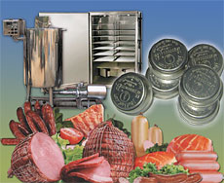
Часто контроль качества мясной продукции необходимо осуществлять не только на этапах ее хранения и транспортировки к потребителю, но и на стадии изготовления. От соблюдения специфического для каждого продукта температурного режима в процессе изготовления напрямую зависят его потребительские качества, в том числе и вкусовые. Например, при копчении и варке колбас особенно важен контроль температуры, как в коптильной камере, так и непосредственно внутри продукта. Независимый контроль температуры и интервала длительности термообработки при копчении и варке колбасы, как правило, является гарантией отсутствия в готовой продукции болезнетворных бактерий, а, следовательно, доброкачественности и стойкости продуктов мясной гастрономии при их долговременном хранении. Кроме того, качественные колбасы приобретают в процессе копчения аромат пряностей и ожидаемые вкусовые свойства, и не содержат постороннего привкуса и запаха, только при условии соблюдения определенной динамики изменения температуры обрабатываемого сырья. Важен температурный режим также при производстве ветчин и зельцев - чем более мягкой будет тепловая обработка на всех этапах изготовления, тем меньше окажутся потери веса и более сочным будет готовый продукт. Подобных примеров в мясоперерабатывающей индустрии можно найти множество.
Служба профилактики и ветеринарного контроля одного из крупнейших в России мясоперерабатывающих заводов ОАО "Царицыно", продукция которого отличается постоянно высоким качеством, с 2003 года активно использует устройства ТЕРМОХРОН для контроля температурного режима на всех участках производства мясной продукции. Комплект из 20 регистраторов модификации DS1921G-F5 применяется не с целью постоянного непрерывного контроля температурных режимов какого-либо отдельного производственного процесса, но с целью периодического тестирования корректности работы самого различного технологического оборудования, используемого при изготовлении мясной продукции, связанной с динамикой изменения температуры (термообработкой и/или остужением).
Начальная подготовка к эксплуатации устройств ТЕРМОХРОН выполняется с помощью комплекса TCR. В ходе этой процедуры в память ярлыка каждой температурной "таблетки" DS1921 записывается текстовая информация, характеризующая контрольную точку, в которой будет производиться регистрация. Затем программируются установочные параметры устройств ТЕРМОХРОН. При этом, астрономическое время устанавливается по часам образцового компьютера, интервал времени между измерениями (частота регистрации) как правило выбирается минимальный - 1 минута, алгоритм заполнения памяти последовательных отсчетов - без кольцевого буфера. Если производится контроль температурного поля сразу несколькими регистраторами, то, благодаря установке параметра задержки начала цикла накопления данных, старт процедуры регистрации всех используемых "таблеток" DS1921 назначается на одно и то же заранее выбранное пользователем время начала фиксируемого технологического процесса.
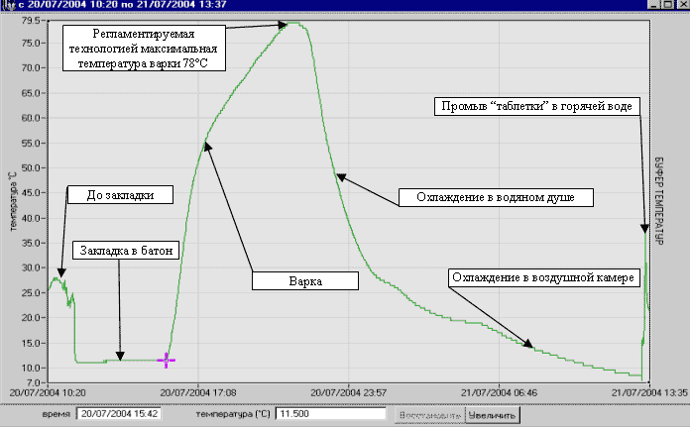
Эпюра термообработки ветчины
Для контроля динамики изменения температуры в ходе приготовления, например, ветчины или сарделек, устройства ТЕРМОХРОН, оснащенные лишь пластиковыми брелоками DS9093N, закладываются внутрь продукции непосредственно перед ее размещением в варочной камере (оболочка батона надрезается и "таблетка" DS1921 помещается прямо в фарш). При этом регистраторы могут располагаться в различных батонах, по всему объему партии продукции, преимущественно в центре рамы тележки с подвешенными на ней рядами подготовленных к обработке изделий. В отличие от штатных средств температурного контроля (стационарно закрепленных термопар и выносных контактных термометров) миниатюрные размеры устройств ТЕРМОХРОН обеспечивают возможность их произвольного размещения в любом месте рабочей камеры и внутри любого из подвергаемых тепловой обработке продуктов.
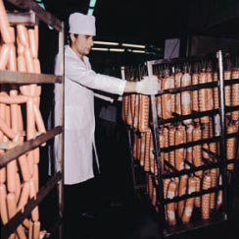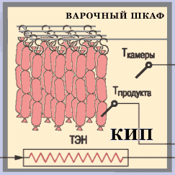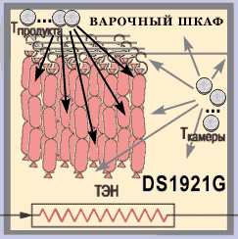
При размещении устройств ТЕРМОХРОН в контрольных точках учитываются контрольные суммы их идентификационных номеров (первые две шестнадцатеричные цифры кода, выгравированного на корпусе каждого из термологеров), которые, как правило, не совпадают в пределах небольшой партии эксплуатируемых устройств iButton. Тогда же подготавливается протокол, фиксирующий строгое соответствие между каждым идентификационным числом (т.е. контрольной суммой) и местом размещения каждой из "таблеток" DS1921 в назначенной контрольной точке.
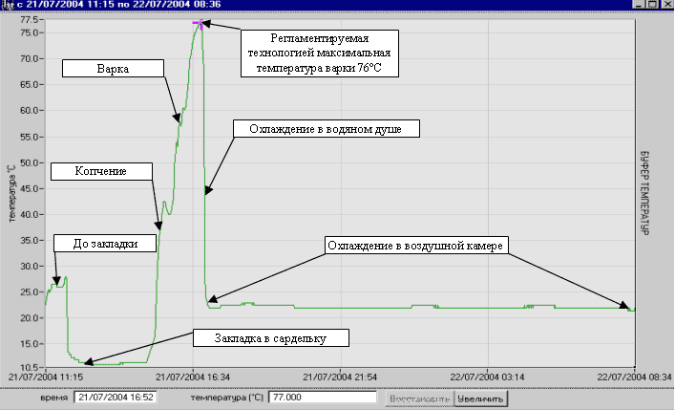
Эпюра термообработки сарделек
После окончания технологического процесса устройства ТЕРМОХРОН извлекаются из продукта, тщательно очищаются от его остатков и жира, а затем посредством комплекса TCR из их памяти считывается вся накопленная информация, представляющая собой "температурную историю" контрольной точки, в которой они были установлены. Комплекс TCR при выводе на принтер формирует образ графического изображения содержимого буфера последовательных отсчетов. Такой отчет позволяет получить действительно объективную оценку качества термообработки, что подтверждается твердой копией (распечаткой) изображения эпюры истиной динамики изменения температуры в прошедшем обработку продукте.
Аналогичная методика используется при контроле температурного поля варочных и коптильных камер, при мониторинге температуры в ходе изготовления сырокопченых колбас, при остужении заливных блюд и холодцов. Кроме того, при закладке устройств ТЕРМОХРОН, настроенных на минимально возможную частоту регистрации, осуществляется проверка качества работы оборудования, выполняющего термическую упаковку нарезки колбасных изделий, т.е. изменение температуры продукта в процессе термовакуумной упаковки.
На других российских предприятиях пищевой промышленности также уже существует опыт эксплуатации устройств ТЕРМОХРОН для контроля различных технологических процессов изготовления продукции:
- на МПЗ "Делмос" устройства ТЕРМОХРОН применяются с 2002 года в качестве эффективных электронных термографов в рабочих камерах шкафов копчения,
- ООО "Океан Трейдинг Компани-П" применяет устройства ТЕРМОХРОН для многоточечного контроля температурного поля в коптильных камерах при формировании оптимального температурного режима копчения рыбной продукции,
- на МПЗ "КампоМос" устройства ТЕРМОХРОН используются для фиксации динамики варки ветчины непосредственно в пароварочных камерах и динамики застывания в формах. Причем по зафиксированным "таблетками" DS1921 результатам (эпюре процессов остужения душированием и воздушным охлаждением в камере) продукту присваивается соответствующая сортность.
При обсуждении темы применения устройств ТЕРМОХРОН для контроля процессов термообработки пищевой продукции обязательно необходимо упомянуть о снижении срока службы "таблеток" DS1921 при их эксплуатации с целью регистрации температур выше +50°С, что определяется естественным износом литиевой батареи, входящей в состав их конструкции. В этом случае уже нельзя рассчитать даже примерно момент прекращения функционирования терморегистратора DS1921, что, безусловно, не очень удобно, т.к. пользователь всегда находится под угрозой потери последней "температурной истории", фиксируемой с помощью "таблетки" DS1921, которая находится в эксплуатации уже продолжительное время. Во всяком случае, с целью увеличения срока службы регистраторов пользователь ни в коем случае не должен при временном выводе "таблеток" DS1921 из эксплуатации пренебрегать процедурой консервации, связанной с прекращением процессов преобразования и остановкой узла часов реального времени этих регистраторов (см. раздел "Критерии выбора значений установочных параметров устройств ТЕРМОХРОН").
Кроме того, предельное значение диапазона регистрации в +85°С, регламентируемое для устройств ТЕРМОХРОН, является удовлетворительным не для всех процессов термообработки, используемых в пищевой промышленности. Например, в ходе процесса прожарки или при обработке горячим дымом температура продукта может достигать +90°С +110°С, а при наиболее важной для проведения температурного контроля процедуре стерилизации - +120°С. Мониторинг таких температур может быть осуществлен термографами более высокого класса. Например, защищенными регистраторами типа DS1922T-F5, значение верхнего предела диапазона измеряемых температур у которых составляет +125°С.

